Presseinformation

California.pro: pragmatisch und flexibel

Excel-Import und Export

München, im August 2021. – Planungsbeteiligte unterschätzen immer noch die Auswirkungen von Medienbrüchen in der Kommunikation. Denn die Standards der bewährten GAEB-Schnittstelle decken nicht immer alle Anwendungsfälle ab, in internationalen Projekten ist der Austausch über EXCEL-Dateien ohne GAEB sogar eher die Regel. Die G&W Software AG hat bereits seit über zehn Jahren marktgerecht die Verarbeitungsfunktionen für EXCEL-Dateien erweitert. So ist der bisher nur im Bereich von Aufmaßblättern in den Formaten DA11 oder X31 verfügbare EXCEL-Ex- und Import mit California.pro Version 12 auch für die freien G&W-Aufmaße möglich. Damit können die Nutzer auch in diesen Anwendungsfällen Mengenermittlungen elektronisch verarbeiten.

An der Schnittstelle zu den kaufmännischen Bereichen treten besonders häufig die Grenzen des GAEB-Datenaustausches zu Tage. Ab sofort können Kostenplaner Leistungsverzeichnisse mit allen zugewiesenen Kostengruppenzuweisungen frei konfigurierbar in gebräuchliche EXCEL-Tabellen exportieren und daraus importieren. Dies bedeutet besonders für geförderte Baumaßnahmen eine erhebliche Zeitersparnis. In komplexen Bauvorhaben mit mehreren Auftraggebern oder Finanzierungstöpfen zeigt das Kosten- und Mengensplitting von California.pro seine starke Seite. Die ständig steigenden Anforderungen an detaillierte Auswertungen sind mit programminternen Reportsystemen oft nur aufwändig abbildbar. G&W hat daher erstmalig eine standardisierte Auswertung im EXCEL-Format in die neue Version aufgenommen. Diese stellt neben der detaillierten Gesamtübersicht der Kosten über alle Kostenträger auch gleichwertige individuelle Tabellen für jeden einzelnen Kostenträger bereit.

Auf vielfachen Kundenwunsch steht mit der V12 nun eine EXCEL-Exportfunktion für den California.pro-Preisspiegel zur Verfügung. Auch hier trägt G&W der starken Verbreitung der Tabellenkalkulation aus dem Hause Microsoft Rechnung und ermöglicht die Weiterverarbeitung ohne Neuerfassung.

www.gw-software.de

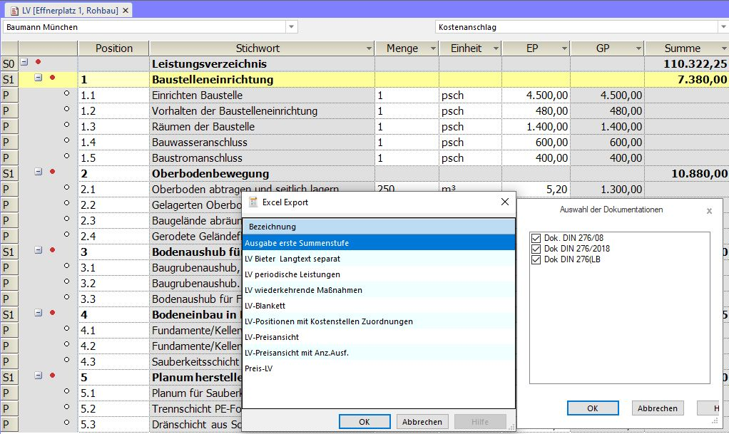

Dateiname: PR_165_Excel_export_Kostenstellen.jpg
Untertitel: Der Export überträgt neben den LV-Positionen auch die zugehörigen Kostenstellen.

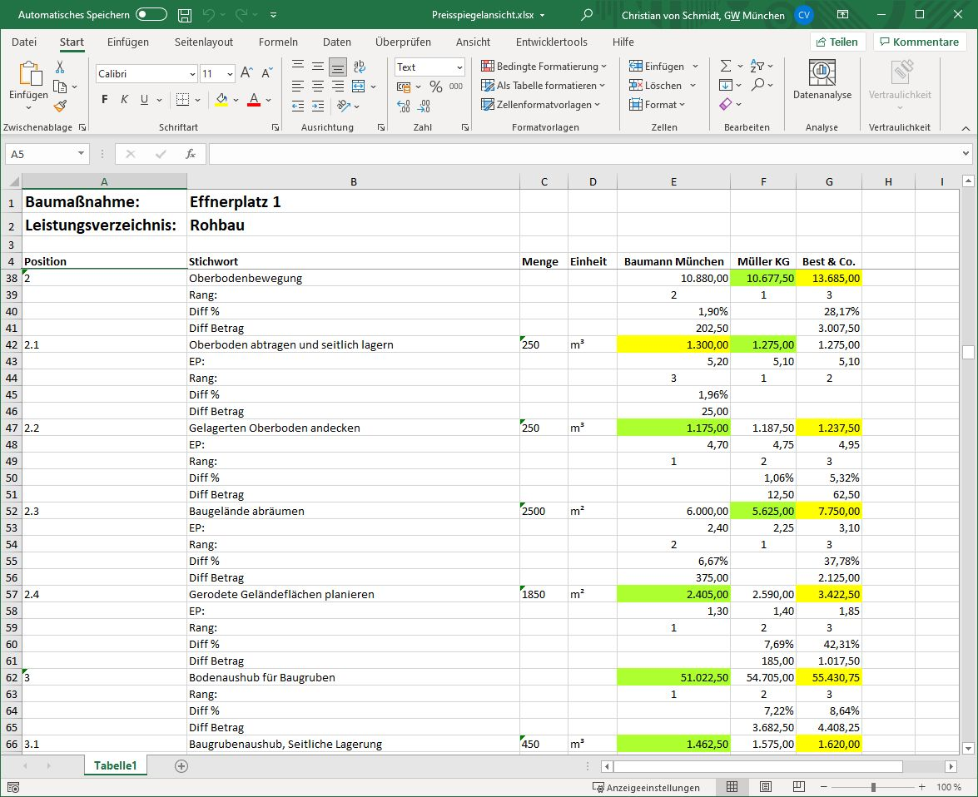

Dateiname: PR_165_Excel_Export_Preisspiegel
Untertitel: Export der Preisspiegelansicht nach Excel

Quelle: G&W Software AG, München

Über G&W
Die G&W Software AG ist seit über 35 Jahren der Software-Spezialist für durchgängige AVA-Software und Baumanagementlösungen für Bau und Unterhalt. Im Stammhaus in München sind Entwicklung, Vertrieb und Support angesiedelt. Für eine flächendeckende Betreuung der Kunden sorgen eigene Niederlassungen in Essen und Berlin, die Geschäftsstelle Südwest bei Stuttgart sowie ein bundesweites Netz von Vertriebs- und Servicepartnern. Der Fokus von G&W liegt auf Standardsoftware für Kostenplanung, AVA und Baucontrolling. Vom ersten Kostenrahmen bis zur Kostendokumentation abgeschlossener Baumaßnahmen unterstützt das Unternehmen die Prozesse seiner Kunden durchgängig, insbesondere auch den BIM-basierten Planungsprozess. Auch die Optimierung der Abwicklung von Rahmenvertrags-Maßnahmen für den Unterhalt und andere wiederkehrende Maßnahmen ist eine besondere Stärke von G&W und ihrer Software California.pro.

Zielgruppen
Viele tausend Unternehmen, vom Ein-Personen-Büro bis zum Großunternehmen, vertrauen mittlerweile auf Lösungen von G&W. Nutznießer sind alle, die Kosten planen, kontrollieren, steuern und alle, die Leistungen ausschreiben, vergeben, abrechnen ebenso wie diejenigen, welche die Kosten der Baumaßnahmen bezahlen müssen. Also im weitesten Sinne alle Planer und Bauherren. Der Kundenkreis umfasst Planungsbüros aller Disziplinen, Versorgungs- und Entsorgungsunternehmen, Bauämter und kommunale Eigenbetriebe und Bauabteilungen der unterschiedlichsten Unternehmen.

Veröffentlichung honorarfrei / Beleg erbeten

Weitere Informationen
G&W Software AG PR-Agentur blödorn pr
Dr. Cornelia Stender Heike Blödorn
Rosenheimer Str. 141 h Alte Weingartener Str. 44
81671 München 76227 Karlsruhe
Fon 089 / 5 15 06-715 Fon 0721 / 9 20 46 40
E-Mail: st@gw-software.de E-Mail: bloedorn@bloedorn-pr.de

